Feira de Profissões da Arauco conecta talentos à operação florestal
Evento apresentará oportunidades da operação ao público e realizará cadastro de interessados
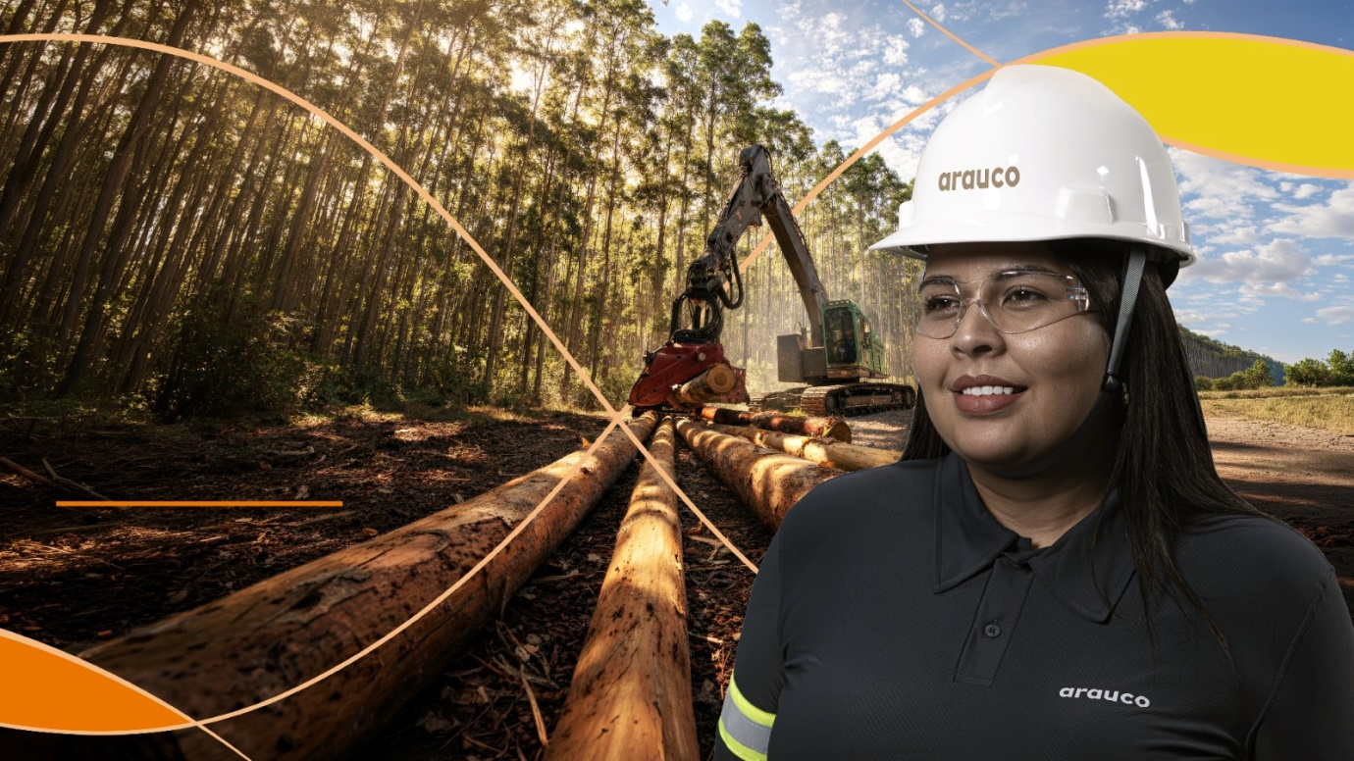Inscrições abertas: Feira itinerante de formação profissional da Arauco visita seis cidades até 4 de junho.
Abril de 2026 – A Arauco está lançando o Programa Colheita de Talentos, voltado à formação de 750 operadores de máquinas e 50 mecânicos para atuarem na colheita de madeira de eucalipto para a fábrica de celulose da Arauco, em Inocência (MS). O programa será divulgado durante uma feira de profissões itinerante que vai percorrer seis municípios do Estado, entre 28 de abril e 4 de junho, e oportunizar inscrição aos interessados. A partir dos cadastros, será feito um processo seletivo dos candidatos aptos a fazerem o curso, que terá duração de 75 dias úteis e oferecerá bolsa-auxílio para os participantes.
Aberta ao público gratuitamente, a feira vai apresentar as atividades de operação de máquinas florestais harvester (colheita) e forwarder (baldeio) bem como as demandas de mecânicos especializados para sua manutenção e reparos. “Vamos levar informação sobre as profissões e permitir que o público compreenda, na prática, as possibilidades de atuação no setor”, explica Reginaldo Sene, gerente de Gestão de Pessoas da Arauco, acrescentando que, durante o evento, os interessados poderão ter contato direto com experiências práticas relacionadas às atividades.
A feira vai percorrer os municípios de Inocência, Aparecida do Taboado, Três Lagoas, Paranaíba, Chapadão do Sul e Água Clara, com três dias de atendimento em cada cidade. As atividades serão realizadas de terça a quinta-feira, das 10h às 20h. O horário estendido busca facilitar o acesso de diferentes públicos, incluindo trabalhadores.
Entre as atrações estão simuladores de operação de máquinas, em parceria com a John Deere e Komatsu, que permitem ao visitante vivenciar o funcionamento dos equipamentos. Também haverá atividades voltadas à mecânica, com apoio do Serviço Nacional de Aprendizagem Industrial (Senai), incluindo demonstrações em bancadas hidráulicas e elétricas.
A programação inclui demonstrações em realidade aumentada com equipamentos utilizados na operação, como o cabeçote de harvester, responsável pelo corte e processamento da madeira. Com o uso de óculos imersivos, o público poderá acompanhar, em tempo real, o funcionamento das máquinas a partir da perspectiva do operador.
Durante o evento, os participantes poderão cadastrar seus currículos para o processo seletivo do programa. A etapa de triagem deve iniciar em junho, com critérios ainda em definição pela área de recrutamento e seleção.
Reginaldo Sene informa ainda que o Colheita de Talentos também prevê vagas inclusivas, com incentivo à participação de mulheres e pessoas com deficiência, além de trabalhadores em transição de carreira. A proposta é formar profissionais na própria região e ampliar o acesso a oportunidades no setor florestal.
Serviço
Feira de Profissões – Colheita de Talentos
Horário: 10h às 20h
Entrada gratuita
- Inocência – 28, 29 e 30 de abril
Local: Escola Visconde de Taunay – Av. Alexandre Batista Garcia, 814 - Centro
- Aparecida do Taboado – 5, 6 e 7 de maio
Local: Senai – Av. Orlando Mascarenhas Pereira, 3242 - Córrego do Campo
- Três Lagoas – 12, 13 e 14 de maio
Local: Espaço NOB – Av. Rosário Congro - Centro
- Paranaíba – 19, 20 e 21 de maio
Local: Sindicato Rural – R. Teódulo Mendes Malheiros, 500 - Vila Santo Antonio
- Chapadão do Sul – 26, 27 e 28 de maio
Local: Praça de Eventos – R. Quatorze, 501-671
- Água Clara – 2, 3 e 4 de junho
Local: Praça BR 262 – Av. Julio Maia - Em frente ao Calçadão Municipal Sidnei Dias Bezerra
Sobre o Projeto Sucuriú
O Projeto Sucuriú marca a entrada da divisão de celulose da Arauco no Brasil. O investimento de US$4.6 bilhões inclui a construção de uma planta com capacidade de produção de 3,5 milhões de toneladas de fibra curta de celulose/ano. Está localizado em uma área de 3.500 hectares, a 50 quilômetros do centro da cidade de Inocência (MS) e ao lado do Rio Sucuriú. A etapa de terraplanagem começou em 2024 e a previsão de entrada em operação é no final de 2027.
Em todas as fases desenvolvimento do Projeto, e de maneira contínua, monitora e respeita a biodiversidade local, identificando espécies de flora e fauna nativas da região, além de fazer o mapeamento das áreas prioritárias para conservação.
Durante as obras, a Arauco vai oferecer capacitação e gerar mais de 14 mil oportunidades de trabalho. Depois do start up, o Projeto Sucuriú empregará cerca de 6 mil pessoas nas unidades Industrial, Florestal e operações de Logística. O propósito é impulsionar o desenvolvimento social e econômico para toda região, fomentando um aumento na geração de renda e na arrecadação de impostos, além de contribuir para atrair investimentos.
Sobre a Arauco Brasil
No país desde 2002, a Arauco atua nos segmentos Florestal e de Madeiras com o propósito de, a partir da natureza e de fontes renováveis, contribuir com as pessoas e o planeta. Emprega mais de 3000 colaboradores próprios e conta com 5 unidades industriais brasileiras.
As plantas estão distribuídas entre a produção de painéis, em três fábricas localizadas nas cidades de Jaguariaíva (PR), Ponta Grossa (PR) e Montenegro (RS); painéis e molduras, na planta localizada em Piên (PR); resinas e químicos, na unidade de Araucária (PR) e, em 2027, prepara-se para inaugurar sua primeira fábrica de celulose brasileira em Inocência (MS).
Com atuação orientada por práticas ESG, a Arauco possui certificação FSC® (Forest Stewardship Council®) em suas florestas, que reconhece o manejo ambientalmente responsável, socialmente justo e economicamente viável. Globalmente e no país, opera primando pela gestão responsável da água, a conservação da biodiversidade e a retirada de gás carbônico da atmosfera.
Mais informações à imprensa:
COR COMUNICAÇÃO

São Paulo
Neila Carvalho: neilacarvalho@corcomunica.com.br | +55 (11) 99916-5094
Gleison Rezende: gleisonrezende@corcomunica.com.br | +55 (71) 99733-8883

Mato Grosso do Sul
Evelise Couto: evelisecouto@corcomunica.com.br | +55 (67) 9260-0352
Gabrielli Pinha: gabriellipinha@corcomunica.com.br | +55 (18) 996693445

